Wdlinux_base_32_6安装教程
2011-07-17
一 概述
此安装教程为wdlinux_base_32_6的安装教程，也就是基于CentOS 6.0的精简版32位的安装教程，64位也一样
更多的说明请看 http://www.wdlinux.cn/wdlinux_CentOS_6.0

二 安装平台
使用VM虚拟机，版本是7.1.4
此安装说明，假设你设置好了VM，如果还不懂得VM的设置，可以请这里
http://www.wdlinux.cn/doc/vm712.doc
关于VM的设置，也有关键，设置错误，可能会导致安装失败或出现窗口，之前就有过这种情况，遇此情况的朋友，请看 http://www.wdlinux.cn/node/361

三 安装
设置好了VM，如下
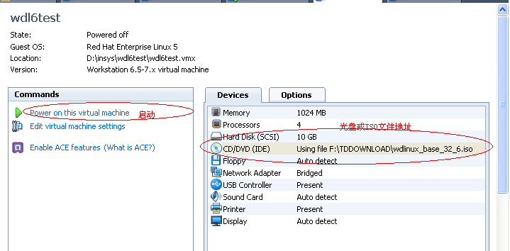

过两分钟，就出来下面这个
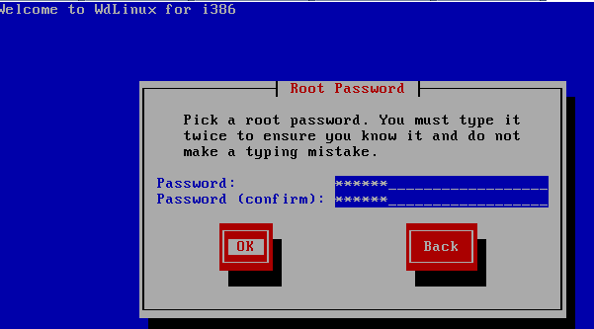
设置root密码，各位切记，这里设置的密码是超级管理员root用户的密码，不要安装完进到系统，问题，密码是什么？
用户名就是:root
密码就是上面设置的

如果密码过于简单，如123456,则会收到这个提示
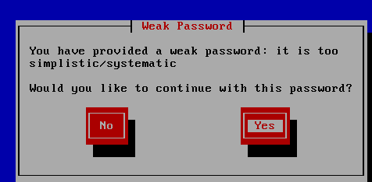
按YES就可以

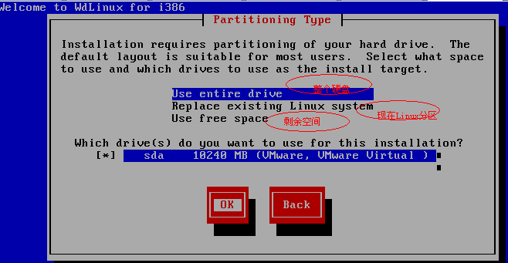
这里是分区
1 是指使用整个硬盘空间，如果是用虚拟机，就是这个了，一般的也都是用这个
2 是用现在的Linux分区，这里主要是指之前装过系统或在装系统前分了好Linux分区
3 是指用剩余的空间，如果是在真实机装多系统时，就要用到这个了（强烈建议测试的话用虚拟机，否则一不小心整个硬盘的数据库完了）
这里可用上下建来选择
用tab健跳到下一个
下文同理

到此，就开始格式化分区进行安装了，不需操作，直接到安装完成
几分钟后，看到这个，就代表顺利安装完成
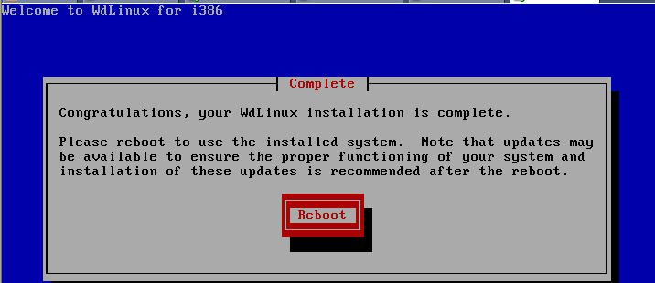

Reboot重起

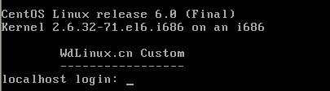
看到这个，说明系统重起成功并等你的操作
输入用户密码，就是前面提到过的root

如是下图
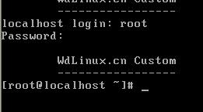

这里需要说明的是,在密码里是不会有显示你有输入的，千万以为是没有输入
直接输入回车便可，如果看到

这个，说明已登录成功，如果密码不对，会提示你再次输入，你可以测试下

设置IP地址

输入setup回车
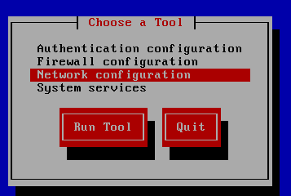
选择网络配置，回车

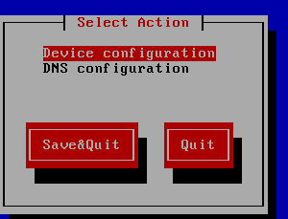
继续回车

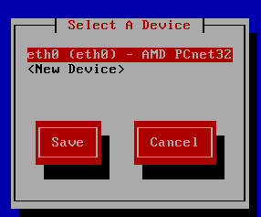
继续回车，注意，如果有多块网卡的，这里可以选择相应的网卡
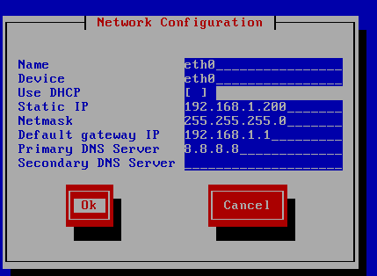
如果要使用DHCP自动获得IP，在选择即可，这里用 空格 键选择，上下键移动

如果不用动态IP，就可以自行设置一个，如上图，设置IP，子网掩码，网关，DNS等

OK，完成
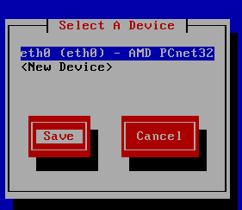
返回这个，保存
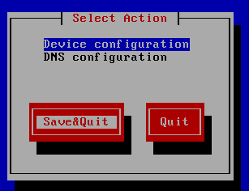
保存退出
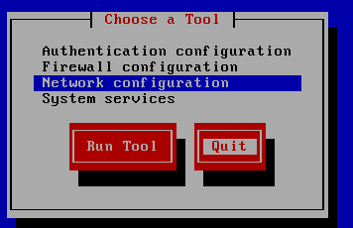
退出
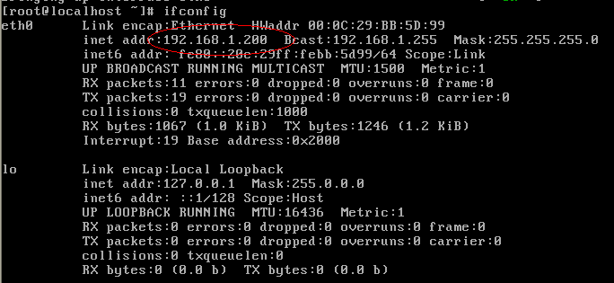
这里就有IP了
注意：刚才设置完保存退出后，查看还是没有IP的，此时需重起下网络，如
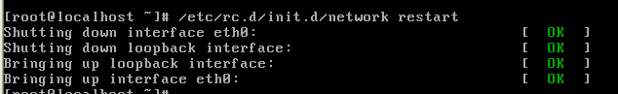

测试下网络，ping www.baidu.com
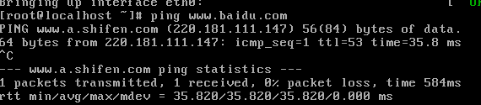
一切正常

然后可以下载一键包安装或安装其它软件或应用，如下图
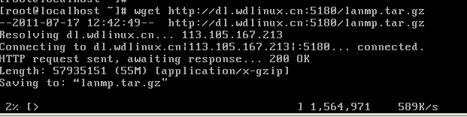

到此，教程写完

[我的Linux,让Linux更易用] CentOS精简版,集成lamp与lnmp安装版,一键安装包,wdcp服务器/虚拟主机管理系统,集群负载均衡LVS,智能DNS/CDN,性能优化 http://www.wdlinux.cn

